BACCALAURÉAT TECHNOLOGIQUE

ÉPREUVE D’ENSEIGNEMENT DE SPÉCIALITÉ

**SESSION 2025**

**SCIENCES ET TECHNOLOGIES DE L’INDUSTRIE ET DU DÉVELOPPEMENT DURABLE**

**Ingénierie, innovation et développement durable**

**systÈmes D'INFORMATION ET NUMÉRIQUE**

Durée de l’épreuve : **4 heures**

*L’usage de la calculatrice avec mode examen actif est autorisé.*

*L’usage de la calculatrice sans mémoire, « type collège » est autorisé.*

Dès que ce sujet vous est remis, assurez-vous qu’il est complet.

Ce sujet comporte 29 pages numérotées de 1/29 à 29/29.

**Constitution du sujet :**

|  |  |
| --- | --- |
| **Partie commune (durée indicative 2h30)** | 12 points |
| **Partie spécifique (durée indicative 1h30)** | 8 points |

**Le candidat traite les 2 parties en suivant les consignes contenues dans le sujet. Ces 2 parties sont indépendantes et peuvent être traitées dans un ordre indifférent.**

**Chacune des parties est traitée sur des copies séparées.**

**Tous les documents réponses sont à rendre avec la copie.**

# PARTIE COMMUNE (12 points)

**Le bateau nettoyeur des mers**

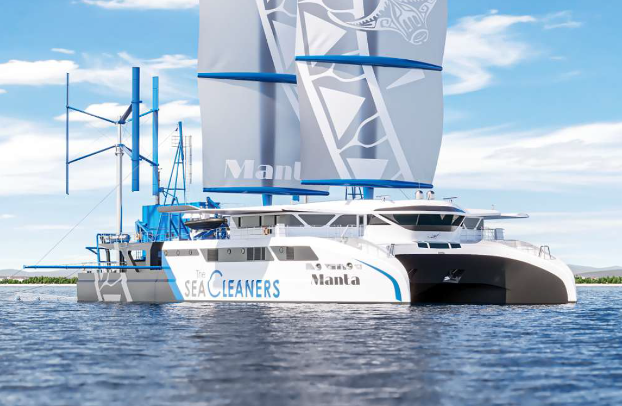

* **Présentation de l’étude et questionnement** pages 3 à 8
  + **Documents techniques** pages 9 à 13
  + **Documents réponses** pages 14 à 16

***Mise en situation***

Chaque minute, 17 tonnes de déchets plastiques sont déversées dans les océans. Selon l'ONU, si aucune mesure n’est prise, ces derniers contiendront plus de déchets plastiques que de poissons (en poids) d'ici à 2050. Agir contre cette pollution plastique est donc une priorité mondiale. C’est dans ce sens que l’association *The SeaCleaners*, fondée en 2016, a dévoilé le concept de ce premier bateau-usine éco-conçu pour collecter, traiter et valoriser les déchets plastiques marins.

Ce bateau, appelé Manta, dont le fonctionnement est inspiré par une approche biomimétique et à bord duquel tout est récupéré, rien n’est gaspillé, est unique au monde. Alimenté par des énergies renouvelables à hauteur de 40 à 75 % du besoin globale en énergie (en fonction des opérations et des conditions météorologiques), il est capable de traverser les océans pour intervenir le long des côtes les plus polluées du monde.

Au-delà de sa vocation de « nettoyeur des mers », les missions assignées au Manta sont de :

* contribuer à la transition écologique dans les pays affectés par la pollution plastique, par la démonstration et la diffusion de solutions innovantes pour la gestion et le traitement des déchets plastiques ;
* recevoir du public à bord, lorsque le bateau est à quai, pour des opérations de sensibilisation et d’éducation à la pollution plastique ;
* accueillir des missions scientifiques internationales sur la quantification, la caractérisation et la localisation des nappes de déchets plastiques.

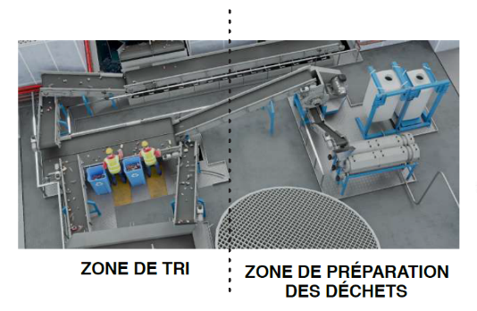Ces missions font du Manta une solution complète de lutte contre la pollution plastique, à la fois corrective et préventive.

Grâce à son usine embarquée, les déchets triés manuellement sont traités et valorisés par une unité de conversion énergétique, capable de transformer le plastique collecté en énergie. L'objectif du Manta est de débarrasser les océans de 500 tonnes de déchets plastiques par an.

La propulsion du bateau est assurée par un système hybride combinant 1 500 m² de voiles et des moteurs électriques. Une partie de l’énergie nécessaire à l’alimentation des équipements électriques est produite par deux éoliennes, environ 700 m² de panneaux photovoltaïques, des hydro-générateurs ainsi que l’unité de valorisation énergétique des déchets. Des batteries électriques permettent le stockage de l'énergie produite. Ces éléments sont repris graphiquement dans un diagramme de définition des blocs (cf. DT3).

Ce projet de dépollution des milieux marins est en cours de développement.

***Travail demandé***

**Partie 1 – Comment agir durablement sur la dépollution des océans ?**

Si aucune mesure urgente n’est prise, des millions de tonnes de plastique pénètreront dans l’océan chaque année. La quantité triplera d’ici à 2040.

Il s’agit donc d’agir vite mais surtout de manière durable, ce qui est un des objectifs du Manta auquel cette partie s’intéresse.

|  |  |
| --- | --- |
| Question 1.1  DT1 | Pour chacun des trois piliers du développement durable, **relever** deux arguments justifiant la réalisation du Manta. |

|  |  |
| --- | --- |
| Question 1.2  Mise en situation | **Quantifier** le tonnage annuel des rejets de plastique en mer.  **Déduire** le pourcentage de quantité de plastiques pouvant être collectés par le Manta durant cette période. |

|  |  |
| --- | --- |
| Question 1.3  DT2 | En dehors de la collecte et du traitement des déchets, **identifier** sur le document technique, les autres exigences fonctionnelles du Manta dans le cadre de la dépollution des océans. |
|  |  |
| Question 1.4 | **Conclure** sur l’impact global du Manta sur la dépollution des océans. |

**Partie 2 – En quoi les 4 modes de collecte permettent une récupération suffisante des déchets ?**

Afin de collecter les déchets, le bateau possède différents dispositifs. Ces dispositifs de collecte ont des caractéristiques qui permettent une adaptation optimale aux zones d’intervention.

L’objectif est de quantifier les quantités de déchets collectés par ces différents moyens de collecte.

|  |  |
| --- | --- |
| Question 2.1  DT4 | À partir du document technique, **citer** les 4 moyens de collecte pouvant être utilisés lors d’une mission du Manta. |

Les deux questions suivantes portent seulement sur la récupération des déchets par le système de collecte de surface.

La vitesse VC de collecte du bateau est en moyenne de 2,5 nœuds.

La surface SR de mer ratissée par ce système de collecte est donnée par la relation suivante :

**SR = Lm ∙ VC**

|  |  |
| --- | --- |
| avec | **SR:** surface de mer ratissée en km²∙h-1  **Lm:** envergure de collecte en km  **VC :** vitesse de collecte en km∙h-1 |

|  |  |
| --- | --- |
| Question 2.2  DT3 | **Convertir** la vitesse de collecte VC en km∙h-1 puis **calculer** la surface de mer ratissée SR en km²∙h-1.  Donnée : 1 nœud = 1,857 km∙h-1 |

Dans les zones de collecte ciblées par le Manta, la densité des déchets σd est particulièrement élevée et estimée à 250 kg∙km-2.

|  |  |
| --- | --- |
| Question 2.3  DT4 | **Déterminer** la masse horaire Mh en kg de déchets récoltés dans ces zones de collecte.  **En déduire** la masse journalière Mj entonne de déchets récoltée. |

En prenant en compte les 4 modes de collecte, la masse totale de déchets récoltée Mtdr par le Manta en une journée est estimée à Mtdr = 1,7 tonnes.

Pour des raisons de maintenance, l’unité de conversion des déchets plastiques ne fonctionne que 22 heures par jour.

|  |  |
| --- | --- |
| Question 2.4  DR1 | **Déterminer** la capacité de traitement de l’unité de conversion des déchets plastiques par un tracé sur le document réponse avec la contrainte de laisserles traits de construction apparents.  **Conclure** quant à la capacité du Manta à traiter les déchets récoltés sur une journée. |

|  |  |
| --- | --- |
| Question 2.5  DT4 | **Calculer** la masse totale annuelle Mtot en tonne de déchets récoltés par le Manta.  **Conclure** quant à la capacité du Manta à respecter son objectif annuel de traitement de déchets. |

**Partie 3 – Comment quantifier et qualifier la rentabilité des équipements de production d’énergie renouvelable sur le Manta ?**

Conformément aux exigences réglementaires internationales, le Manta est pourvu de quatre générateurs diesel afin d’assurer la sécurité de l’équipage et les manœuvres à basse vitesse. Ces générateurs alimentent en énergie les moteurs électriques de propulsion. Dans le but de réduire au strict minimum l’utilisation des générateurs diesel, impactante d’un point de vue environnemental et financier, plusieurs équipements de production d’énergie renouvelable sont embarqués.

La situation envisagée est celle d’une phase de transit de 21 jours, à raison de 20 heures de navigation par jour. Une journée type de ce transit est caractérisée par 6 heures d’ensoleillement permettant de produire une puissance moyenne de 110 kW.

L’objectif est de réaliser l’analyse de la rentabilité des équipements de production d’énergie renouvelable embarqués.

|  |  |
| --- | --- |
| Question 3.1 | **Déterminer** la quantité d’énergie en kW·h produite par l’installation photovoltaïque lors d’une journée type. |

|  |  |
| --- | --- |
| Question 3.2  DR2 | Pour l’équipement de production d’énergie photovoltaïque, **renseigner** la case « Énergie produite durant le transit ». |

|  |  |
| --- | --- |
| Question 3.3  DT3  DR2 | Pour les deux autres équipements de production d’énergie, **renseigner** les colonnes « Équipement de production d’énergie embarqué », « Puissance maximale disponible » et « Taux de disponibilité » du tableau du document réponse à partir des informations données par le diagramme de définition des blocs. |

Le taux de disponibilité est le rapport, exprimé en pourcentage (%), entre la puissance réellement disponible et la puissance maximale disponible.

|  |  |
| --- | --- |
| Question 3.4  DR2 | **Calculer** et **reporter** sur le document réponse la puissance réellement disponible sur un transit pour chacun des équipements considérés. |

|  |  |
| --- | --- |
| Question 3.5  DR2 | **Calculer** et **reporter** sur le document réponse la valeur de l’énergie produite par chaque équipement.  **En déduire** et **reporter** celle de l’énergie totale produite à bord sur cette même durée. |

Sur ce type de transit, le besoin global en énergie Egl, pour propulser le Manta, s’élève à 110 MW∙h.

Les générateurs diesel du Manta consomment, en moyenne, Consmoy = 215 g∙kWh-1 de fioul. Le prix d’achat du fioul Cfioul est fixé à 1000 €∙t-1.

|  |  |
| --- | --- |
| Question 3.6 | En l’absence d’équipements de production d’énergie embarqués, **déterminer** le montant de la consommation de fioul Consfioul en € à ajouter lors d’un transit. |

Les équipements de production d’énergie renouvelable embarqués Eemb produisent 72 MW∙h sur le transit considéré. L’énergie stockée dans des batteries Estk en raison de l’intermittence des sources de production subvient en partie aux besoins énergétiques du bateau.

|  |  |
| --- | --- |
| Question 3.7 | **Déterminer** le pourcentage d’énergie fournie par les équipements de production embarqués.  **Comparer** ce pourcentage à ceux évoqués dans la mise en situation. |

|  |  |
| --- | --- |
| Question 3.8 | **Déterminer** le montant économisé en fioul grâce à l’installation des équipements de production d’énergie renouvelable embarqués. |

Les équipements de production d’énergie renouvelable du bateau ont un coût d’investissement de l’ordre de 690 k€.

Lors d’un projet expérimental comme celui du Manta, la qualification du projet sera annoncée de la manière suivante :

* « Validée » par les investisseurs si le temps de retour sur investissement est inférieur à 2 ans
* « Discutable » avec les investisseurs si le temps de retour sur investissement est compris entre 2 et 3 ans
* « Rejetée » par les investisseurs si le temps de retour sur investissement est supérieur à 3 ans

|  |  |
| --- | --- |
| Question 3.9 | **Calculer** le temps de retour sur investissement en années des équipements de production d’énergie renouvelable embarqués.  **Déduire** et **argumenter** la qualification de ce projet expérimental. |

**Partie 4 – Comment choisir les matériaux les plus adéquats pour la construction de la coque ?**

La détermination du matériau le plus adapté à la réalisation de la coque du Manta est à mener à partir des critères de résistance aux chocs, de capacité de charge, d’entretien, de recyclabilité et de masse.

|  |  |
| --- | --- |
| Question 4.1  DT5  DR3 | Afin de comparer les avantages et les inconvénients des matériaux disponibles en fonction des caractéristiquesdes matériaux envisagés pour la coque, **compléter** le tableau du document réponse de la manière suivante :   * "+1" si le matériau répond positivement au critère ; * "-1" si le matériau présente un inconvénient pour ce critère. |

|  |  |
| --- | --- |
| Question 4.2  DT5  DR3 | Sur la base de cette analyse, **choisir** le matériau le plus adapté à la réalisation de la coque du bateau. |

**DT1 – Extraits du dossier de presse et site internet**

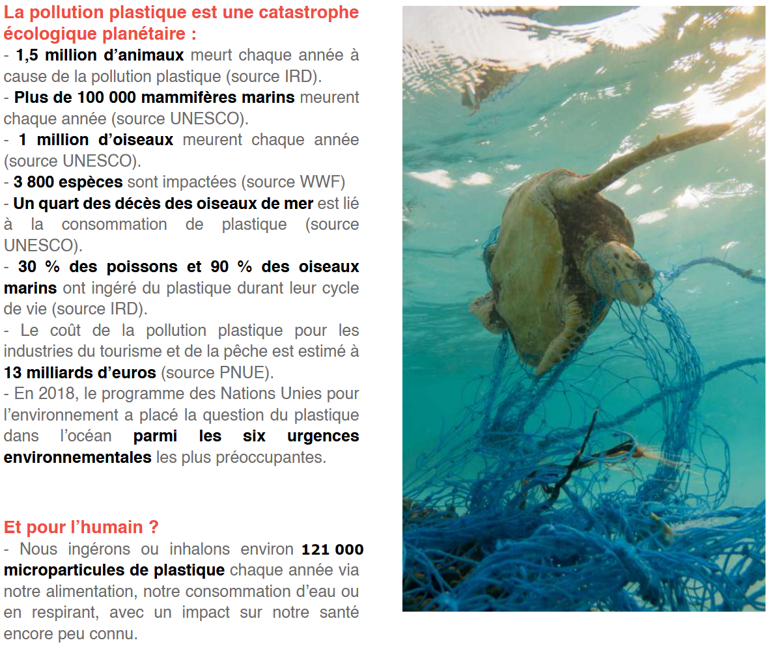



Dans **les pays en développement**, les communautés locales n’ont pas toujours les structures, ni les capacités de financement pour gérer le fardeau environnemental, sanitaire, social et culturel de la pollution plastique.

La pollution plastique contribue à **perpétuer ces inégalités** en mettant en péril l’accès à l’eau potable, le contrôle des nuisibles et des maladies.

D’ici à 2040, les déchets plastiques devraient présenter un **risque financier** annuel de 670 milliards de dollars US pour les entreprises et les gouvernements qui devront en supporter les coûts de gestion aux volumes prévus*.*

**DT2 – Exigences bateau nettoyeur des mers**

**DT3 – Équipements de production d’énergie renouvelable embarqués**

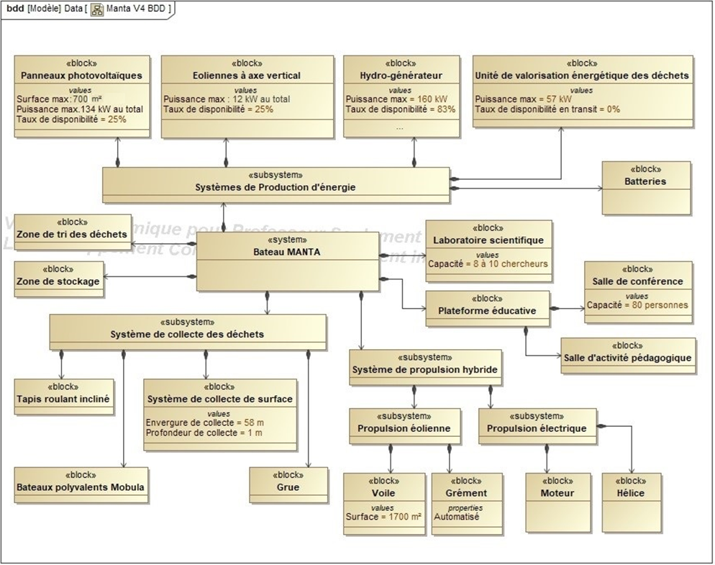

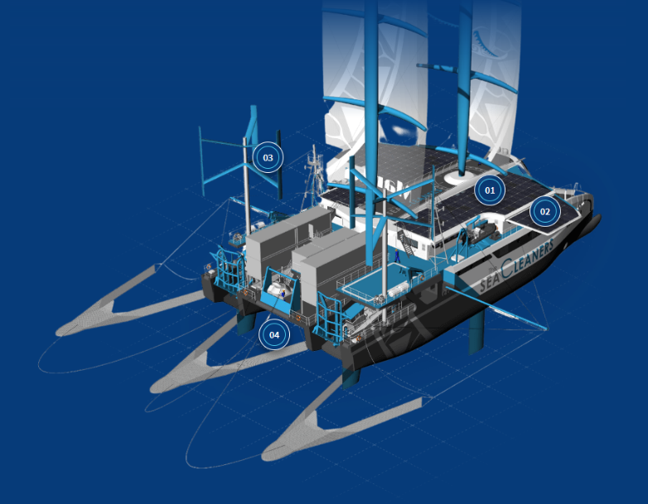

**01** : panneaux photovoltaïques fixes

**02** : panneaux photovoltaïques sur ailes rétractables

**03** : éoliennes

**04** : hydro-générateurs

**DT4 – Collecte des déchets en mer**

« *Concilier performance et sobriété : c’est ainsi que nous avons conçu notre catamaran, inspirés par une approche biomimétique.* »

De même que pour se nourrir, la raie Manta nage la gueule ouverte, filtrant l’eau pour avaler plancton, méduses, et autres crustacés, le Manta avale des déchets plastiques pour nourrir ses équipements de propulsion et mener à bien ses missions de dépollution.

**QUATRE MOYENS DE COLLECTE COMPLEMENTAIRES**

|  |  |
| --- | --- |
| **Des tapis roulants inclinés**  Collecteurs de déchets, ils sont situés sous la plateforme du bateau, entre les coques, au milieu du bateau **Tapis roulant inclinés** | **Deux bateaux polyvalents de dépollution appelés Mobula**  Embarqués sur le Manta, ils permettent de collecter les macro déchets, les micro déchets et les hydrocarbures dans des zones plus étroites, peu profondes et moins accessibles, où la manœuvrabilité est limitée  Une image contenant plein air, nuage, ciel, arbre  Description générée automatiquement  **MOBULA en action** |

|  |  |
| --- | --- |
| **Un système de collecte de surface**  Équipé de filets trainés à l’arrière du bateau, ce système d’une envergure de 58 m permet de collecter les déchets flottants jusqu’à une profondeur de 1 m dans risque pour la faune et la flore marine.  Les opérations de collecte avec ce système auront lieu 7 jours sur 7, 20 heures sur 24.  **Une grue**  Située à l’arrière du Manta, elle permet d’extraire de l’eau les gros débris. | **Système de collecte en surface** |

Chaque mission du Manta dure jusqu’à 3 semaines. Elle est suivie d'une semaine à terre pour décharger les déchets collectés qui n'auront pas été transformés en énergie et les confier aux circuits de recyclage locaux, pour ravitailler le bateau et mener des campagnes de sensibilisation et de promotion de la transition vers une économie circulaire. Le Manta sera en opération de collecte des déchets 300 jours par an.

**DT5 – Caractéristiques des matériaux envisagés pour la coque**

**BOIS**

* **Résistance aux chocs :** faible, peu adaptée à la navigation le long des côtes.
* **Entretien** : élevé, nécessite des vernissages et traitements fréquents.
* **Capacité de charge :** faible, le bois ne permettra pas de charger les deux petits bateaux et de supporter le filet rempli de déchets (environ 30 tonnes).
* **Recyclabilité :** élevé, le bois est facilement recyclable.
* **Masse :** faible, le bois permet d’avoir une masse relativement légère comparé à d’autres matériaux.

**FIBRE DE VERRE**

* **Résistance aux chocs :** faible, peu adaptée à la navigation le long des côtes.
* **Entretien** : élevé, les réparations sont complexes et très couteuses.
* **Capacité de charge :** faible, la fibre de verre ne permettra pas de charger les deux petits bateaux et de supporter le filet rempli de déchets (environ 30 tonnes). La fibre de verre est davantage utilisée pour les bateaux de petites tailles ne portant pas de charges lourdes.
* **Recyclabilité :** faible, la fibre de verre nécessite un recyclage complexe et coûteux en énergie.
* **Masse :** très faible, la fibre de verre permet de produire des structures très légères.

**ALUMINIUM**

* **Résistance aux chocs :** faible, peu adaptée à la navigation le long des côtes.
* **Entretien** : élevé, les réparations sont complexes et très couteuses.
* **Capacité de charge :** faible, l’aluminium est davantage utilisé pour la fabrication de cabines pour l’équipage.
* **Recyclabilité :** excellent, l’aluminium est très facilement recyclable.
* **Masse :** faible, comparé à l’acier, l’aluminium est souvent un substitut à d’autres métaux lorsque l’on souhaite réduire la masse d’une structure.

**ACIER**

* **Résistance aux chocs** : très élevée, capable de résister à des impacts sévères et à des conditions extrêmes.
* **Entretien** : élevé sans les traitements adéquats, la corrosion doit être surveillée et traitée régulièrement.
* **Capacité de charge :** élevée, l’acier peut supporter des charges lourdes.
* **Recyclabilité :** excellent, l’acier est facilement recyclable.
* **Masse :** élevée, l’acier a une masse volumique importante.

|  |
| --- |
| **PAGE BLANCHE LAISSÉE INTENTIONNELLEMENT.**  **NE RIEN ÉCRIRE DESSUS** |

**DR1 – Capacité de traitement des déchets par l’unité de conversion**

**DR2 – Navigation à la voile lors d’un transit**

**Transit de 21 jours, à raison de 20 h de navigation par jour**

|  |  |  |  |  |
| --- | --- | --- | --- | --- |
| **Équipement de production d’énergie embarqué** | **Puissance maximale disponible**  **(kW)** | **Taux de disponibilité**  **(%)** | **Puissance réellement disponible**  **(kW)** | **Énergie produite durant le transit**  **(kW·h)** |
| **Panneaux photovoltaïques** |  |  |  |  |
|  |  |  |  |  |
|  |  |  |  |  |
| **Unité de valorisation des déchets** | 57 | 0 | 0 | 0 |
|  | **Énergie totale produite à bord** | | |  |

**DR3 – Comparaison de matériaux**

|  |  |  |  |  |  |  |
| --- | --- | --- | --- | --- | --- | --- |
|  | **Résistance aux chocs** | **Entretien** | **Capacité de charge** | **Recyclabilité** | **Masse** | **Total** |
| **Bois** | **-1** | **-1** | **-1** | **+1** | **+1** | **-1** |
| **Fibre de verre** |  |  |  |  |  |  |
| **Aluminium** |  |  |  |  |  |  |
| **Acier** |  |  |  |  |  |  |

Matériau sélectionné : _ _ _ _ _ _ _ _ _ _ _ _ _ _ _ _ _ _

# PARTIE SPÉCIFIQUE (8 points)

**systÈmeS D’INFORMATION ET NUMÉRIQUE**

**Le bateau nettoyeur des mers**

**

* **Présentation de l’étude et questionnement** pages 18 à 24
  + **Documents techniques** pages 25 à 27
  + **Documents réponses** pages 28 à 29

***Mise en situation***

Après avoir été remontés à bord, les déchets sont acheminés à l’unité de tri où des opérateurs les séparent manuellement selon leur nature. Ceux en métal, en verre ou en aluminium vont être stockés pour être ramenés à terre et recyclés dans des filières locales de gestion des déchets. Les matières organiques, comme le bois et les algues, sont remises à l’eau, dans le respect de la faune et la flore marines. Les déchets plastiques sont eux broyés et compactés pour accroître leur efficacité énergétique, avant d’alimenter l’unité de valorisation énergétique des déchets.

Pièce maîtresse du bateau, cette unité baptisée WECU (Waste to Energy Conversion Unit) permet non seulement de faire fonctionner l’usine embarquée, mais aussi d'alimenter le bateau en énergie. Elle convertit les déchets collectés en électricité, qui à son tour alimentel’ensemble des équipements électriquesdu Manta.

*Turbine à air chaud de l’unité WECU*

L’un des moyens de production d’électricité du WECU est une turbine à air chaud qui utilise la chaleur des gaz de combustion de l’incinérateur de déchets.

**Principe de fonctionnement de la turbine à air chaud**

L’air ambiant est aspiré par le ventilateur (1) et envoyé dans le turbocompresseur (2), où il est comprimé pour augmenter sa densité. Cet air comprimé est ensuite acheminé vers l’échangeur thermique air/gaz (3), où il est chauffé au contact des gaz de combustion générés par l’incinération des déchets plastiques. Une fois réchauffé, l’air traverse la turbine (4), qui convertit une partie de l’énergie thermique en énergie mécanique. Cette énergie mécanique alimente directement le turbocompresseur (2), assurant ainsi son fonctionnement autonome. L’air poursuit ensuite son parcours vers une deuxième turbine (5), où il transmet le reste de son énergie pour faire tourner un turbogénérateur (6). Ce turbogénérateur transforme l’énergie mécanique produite par la turbine (5) en électricité, contribuant ainsi à la production d’énergie.

***Travail demandé***

**Partie A – Comment contrôler de façon optimale la turbine à air chaud ?**

Le bon fonctionnement de l’unité WECU implique un contrôle et une régulation permanente des différentes grandeurs physiques (pression, débit, température, etc.). Le démarrage de l’unité demande notamment une mesure précise de la température des gaz de combustion afin de piloter de façon optimale la mise en marche de la turbine à air chaud.

L’objectif est de commander de façon optimale le fonctionnement de la turbine à air chaud pendant la phase de démarrage.

|  |  |
| --- | --- |
| Question A.1 | À partir de l’analyse du diagramme de séquence, sur le document réponse, **compléter** l’algorigramme de fonctionnement du WECU lors de la phase de démarrage avec les actions suivantes :   * Mise en marche par l’opérateur * Réglage ventilateur 100 % * Préchauffage turbine à air chaud et allumage incinérateur * Démarrage et autotest * Réglage ventilateur 50 % |
| DTS1  DRS1 |

|  |  |
| --- | --- |
| Question A.2 | **Compléter** le chronogramme de fonctionnement du ventilateur pendant la phase de démarrage du WECU. |
| DRS2 |

**Partie B – Comment valider la chaîne d’acquisition de la température des gaz de combustion afin de contrôler la turbine à air chaud ?**

L’objectif est de valider le dimensionnement des constituants de la chaîne d’acquisition de la température des gaz de combustion.

Un écran de contrôle permet à l’opérateur de visualiser en temps réel les différentes grandeurs physiques (pression, température, débit...) associées au bon fonctionnement de l’unité WECU. La capture présentée dans le DTS2 montre les températures des gaz de combustion et air lors d’une utilisation en pleine charge de la turbine à air chaud. La température maximale des gaz de combustion est alors atteinte.

|  |  |
| --- | --- |
| Question B.1 | **Relever** sur l’écran de supervision du WECU la température des gaz de combustion en entrée de l’échangeur air/gaz ainsi que la dénomination complète du capteur de température TT xxxxx associé. |
| DTS2 |

|  |  |
| --- | --- |
| Question B.2 | **Indiquer** quel type de capteur est utilisé pour mesurer cette température.  **Valider** le choix de ce capteur par rapport à une sonde PT100. |
| DTS3 |

La température mesurée doit avoir une précision de 0,1 °C. La chaîne d’acquisition de la température est représentée sur la figure ci-dessous :

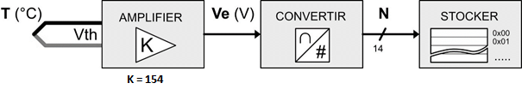

La tension Vth en sortie du capteur est préalablement amplifiée (Ve = K × Vth) avant d’être convertie en une information numérique N grâce à un convertisseur analogique numérique de résolution 14 bits, alimenté en 0-10 V. Cette information numérique N est ensuite stockée sur 2 octets dans l’un des registres d’entrée/sortie du contrôleur.

La valeur de N doit être représentative de la température mesurée en dixième de degré. À titre d’exemple : pour une température T de 203,6 °C, la valeur de N doit être 2 036.

|  |  |
| --- | --- |
| Question B.3 | **Compléter** le document réponse par la dénomination de la nature de l’information qui transite dans la chaîne d’acquisition : analogique, numérique ou logique (0 ou 1). |
| DRS3 |

|  |  |
| --- | --- |
| Question B.4 | **Exprimer** Nmax*,* la valeur maximale de N*,* en fonction de la résolution du convertisseur analogique numérique. **Calculer** cette valeur.  **En déduire** la valeur maximale Tmax de la température T pouvant être convertie. |
|  |

|  |  |
| --- | --- |
| Question B.5 | **Montrer** que la résolution du convertisseur est suffisante pour visualiser la température des gaz de combustion en entrée de l’échangeur air/gaz |
| DTS3 |

Pour la suite de l’étude, Tmax = 1 638 °C.

|  |  |
| --- | --- |
| Question B.6 | **Déterminer** par un tracé sur la courbe caractéristique du thermocouple la valeur de Vth correspondant à Tmaxen laissant apparents les traits de construction.  **En déduire** la valeur du coefficient K de l’amplificateur pour obtenir la précision souhaitée. |
| DTS3  DRS4 |

|  |  |
| --- | --- |
| Question B.7 | **Conclure** sur le dimensionnement des constituants de la chaîne d’acquisition de la température des gaz de combustion afin de contrôler la turbine à air chaud. |
| DTS3 |

**Partie C – Comment faire communiquer tous les éléments de contrôle et de pilotage du WECU ?**

L’objectif est d’analyser la mise en œuvre d’une communication pour contrôler et piloter le WECU.

La communication entre les différents éléments de contrôle et de pilotage des sous-systèmes du WECU se fait grâce au protocole ModBus TCP (trames ModBus encapsulées dans des trames TCP/IP). Chaque élément possède donc une adresse IP afin de pouvoir communiquer.

La figure ci-dessous montre les différents éléments du WECU et leur adresse IP associée.

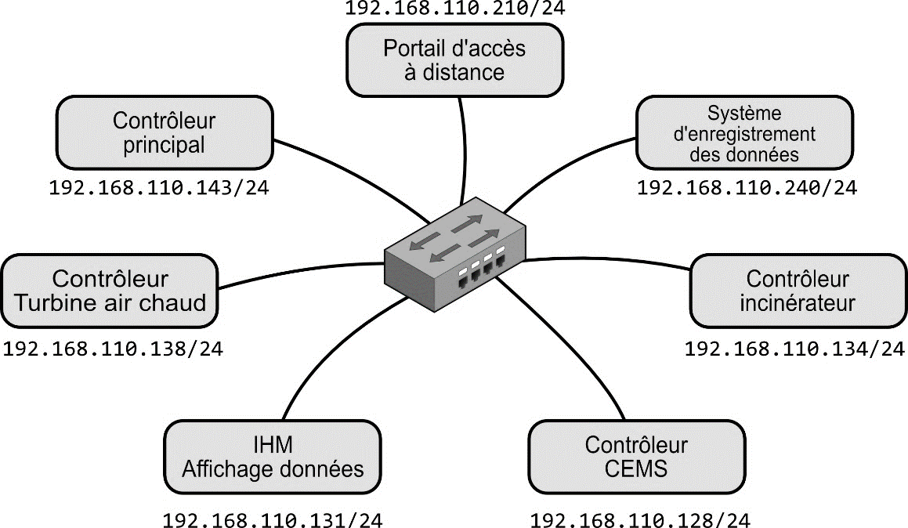

|  |  |
| --- | --- |
| Question C.1 | **Donner** l’adresse du réseau auquel appartiennent les éléments du WECU.  **Calculer** le nombre d’éléments supplémentaires pouvant être connectés sur ce réseau. |
|  |

De nombreuses adresses IP restent inutilisées en raison du masque de sous-réseau /24, ce qui justifie le découpage du réseau en sous-réseau.

|  |  |
| --- | --- |
| Question C.2 | **Déterminer** le masque de sous-réseau optimal permettant d’avoir le moins d’adresse IP inutilisée sur le réseau auquel appartiennent les 7 éléments de contrôle du WECU.  **Justifier** votre choix. |
|  |

Le fonctionnement optimal du WECU nécessite de contrôler en permanence tous ses paramètres tels que température, pression, débit, etc... Il est notamment nécessaire de contrôler la température des gaz de combustion afin de ne pas dépasser les 800 °C.

Une capture d’un logiciel d’analyse de protocole réseau, représentée ci-dessous, a été effectuée lors d’une transaction entre 2 éléments du WECU.

|  |  |
| --- | --- |
| Question C.3 | À partir de l’analyse de la ligne numéro 3 sur la capture ci-dessus, **identifier** précisément par leurs noms et adresses associées, les éléments du WECU qui sont impliqués dans l’échange de données. |
|  |

|  |  |
| --- | --- |
| Question C.4 | **Citer** l’élément du WECU dédié à initier la requête, le mot requête se traduit en anglais parquery. |
|  |

La trame ModBus/TCP est affichée en surbrillance ci-dessous :

|  |  |
| --- | --- |
| Question C.5 | **Compléter** le tableau 1 du document réponse en reportant les 12 octets de la trame ModBus.  **Indiquer** à quel capteur correspond le registre demandé. |
| DTS3  DTS4  DRS5 |

La trame Modbus/TCP **de la réponse** est affichée en surbrillance ci-dessous :

|  |  |
| --- | --- |
| Question C.6 | À partir de l’analyse de la réponse envoyée, **compléter** la ligne HEXA du tableau 2 du document réponse. |
| DTS3  DRS5 |

|  |  |
| --- | --- |
| Question C.7 | **Indiquer** pourquoi 2 octets sont nécessaires au stockage de la valeur de la température dans le registre du contrôleur. |
| DTS3 |

|  |  |
| --- | --- |
| Question C.8 | Sachant que le contenu du registre est décodé en décimal, **déterminer** la température des gaz de combustion en entrée de l’échangeur air/gaz envoyée par le contrôleur de la turbine à air chaud. |
| DTS3  DRS5 |
|  |  |
| Question C.9 | **Conclure** quant à la contrainte sur la température maximale admissible des gaz de combustion. |
|  |

**DTS1 – Diagramme de séquence du cycle de démarrage du WECU**

**DTS2 – Écran de supervision des températures du WECU**

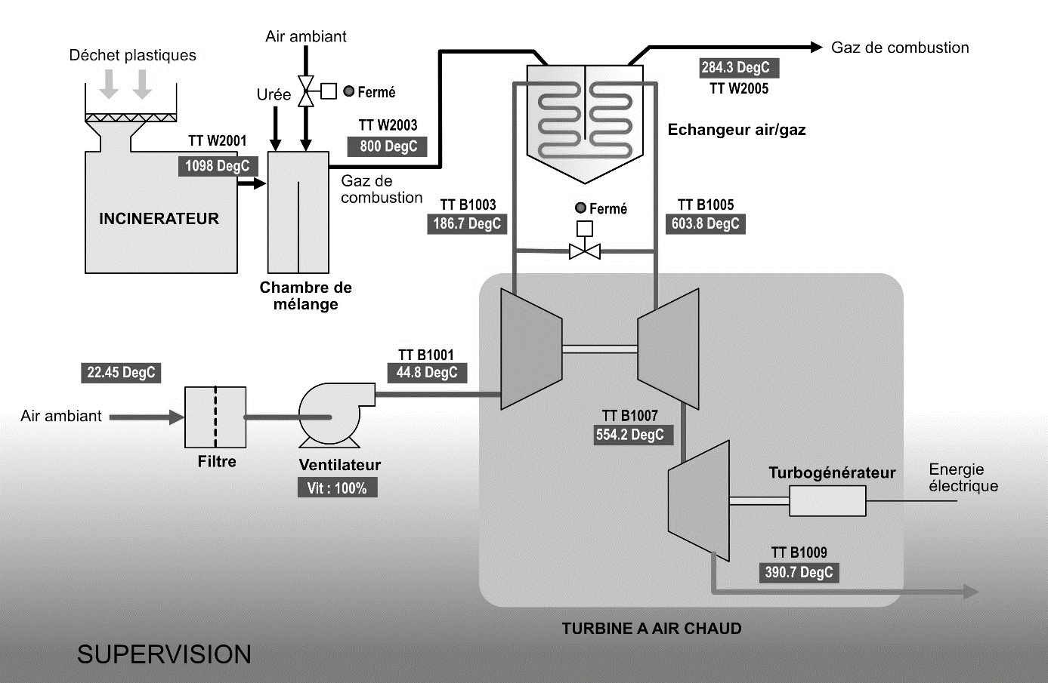

**DTS3 – Nomenclature des capteurs de température du WECU**

|  |  |  |  |
| --- | --- | --- | --- |
| **Dénomination** | **Type** | **Grandeur mesurée** | **Adresse registre** |
| TT-B1001 | PT100 | Température air entrée turbine air chaud (compresseur) | 0x0000 |
| TT-B1003 | PT100 | Température air entrée échangeur | 0x0002 |
| TT-B1005 | Thermocouple K | Température air sortie échangeur | 0x0004 |
| TT-B1007 | Thermocouple K | Température air sortie turbine | 0x0006 |
| TT-B1009 | Thermocouple K | Température air sortie turbocompresseur | 0x0008 |
| TT-W2001 | Thermocouple K | Température gaz de combustion sortie incinérateur | 0x000A |
| TT-W2003 | Thermocouple K | Température gaz de combustion entrée échangeur air/gaz | 0x000C |
| TT-W2005 | Thermocouple K | Température gaz de combustion sortie échangeur air/gaz | 0x000E |

|  |  |
| --- | --- |
| **Thermocouple** | **Sonde PT100** |
| Le thermocouple est un capteur de température composé de 2 métaux différents, exploitant l’effet Seebeck pour produire une tension corrélée à la température.  Il se décline en plusieurs types (E, J, K, N, etc.) en fonction des métaux utilisés.   * Températures très élevées (> 1 000 °C) * Réactif et robuste * Bon marché | La sonde PT100 est un capteur de température dont la résistance dépend de la température. C’est une sonde résistive constituée de platine.  Le nombre 100 représente une résistance de 100 Ω à une température de 0 °C.  La plage de température typique est - 200 °C / + 600 °C.   * Grande précision * Linéaire * Couteux |

**Vth**

**DTS4 – Protocole de communication ModBus/TCP**

Le protocole de communication Modbus est un standard ouvert qui permet l’échange d’informations entre différents équipements électroniques. Il a été développé dans les années 1970 par Modicon (aujourd’hui Schneider Electric).

La communication Modbus utilise une trame spécifique pour transmettre les données. Cette trame comprend plusieurs champs.

Dans le cas du MODBUS TCP, les trames Modbus sont encapsulées dans des trames Ethernet permettant ainsi l’échange de données via le protocole TCP/IP. Chaque appareil d’un réseau MODBUS TCP possède donc une adresse IP

La communication Modbus TCP est basée sur le principe Client/Serveur. Dans ce modèle, un client envoie une requête à un serveur qui traite la requête et renvoie une réponse. Le client est généralement une IHM (Interface Homme Machine), ou un PLC (Contrôleur Logique Programmable) ou tout autre dispositif nécessitant des données ou un contrôle sur des dispositifs. Le serveur, quant à lui, est généralement un capteur, un actionneur ou tout autre dispositif fournissant des données ou exécutant des actions

**Constitution d’une trame MODBUS TCP :**

* ID Transaction (2 octets) : numéro unique pour chaque transaction
* ID Protocole (2 octets) : égal à 0 pour le protocole MODBUS
* Longueur (2 octets) : nombre d’octets restant à transmettre dans le message
* ID Unité (1 octet) : identifie l’appareil ou l’unité cible.
* Code fonction (1 octet) : spécifie le type d’action à effectuer (voir tableau ci-dessous)
* Adresse du 1er registre à lire (2 octets) si requête, nombre d’octets renvoyés (1 octet) si réponse
* Nombre de registres à lire (2 octets) si requête, valeur renvoyée si réponse

**Exemple de trame MODBUS TCP lors d’une transaction n° 210 :**

Demande de lecture du 1er registre de l’appareil dont le numéro d’unité est 4

|  |  |  |  |  |  |  |  |
| --- | --- | --- | --- | --- | --- | --- | --- |
| Champs Modbus TCP | Transaction ID | Protocole  ID | Longueur | Unité  ID | Code fonction | Adresse 1er registre | Nombre de registre à lire |
| Décimal | 210 | 0 | 6 | 4 | 03 | 0 | 1 |
| Hexa | 00 D2 | 00 00 | 00 06 | 04 | 03 | 00 00 | 00 01 |

Réponse de l’appareil qui renvoie la valeur 16840 ($41C8)

|  |  |  |  |  |  |  |  |
| --- | --- | --- | --- | --- | --- | --- | --- |
| Champs Modbus TCP | Transaction ID | Protocole  ID | Longueur | Unité  ID | Code fonction | Nombre d’octet renvoyé | Valeur renvoyée |
| Décimal | 210 | 0 | 5 | 4 | 03 | 2 | 16840 |
| Hexa | 00 D2 | 00 00 | 00 05 | 04 | 03 | 02 | 41 c8 |

|  |
| --- |
| **PAGE BLANCHE LAISSÉE INTENTIONNELLEMENT.**  **NE RIEN ÉCRIRE DESSUS** |

**DRS1 – Algorigramme de fonctionnement du WECU**

Alimentation de l’incinérateur en déchets plastiques

**DRS2 – Chronogramme de fonctionnement du ventilateur**

**DRS3 – Chaîne d’acquisition de la température des gaz de combustion**

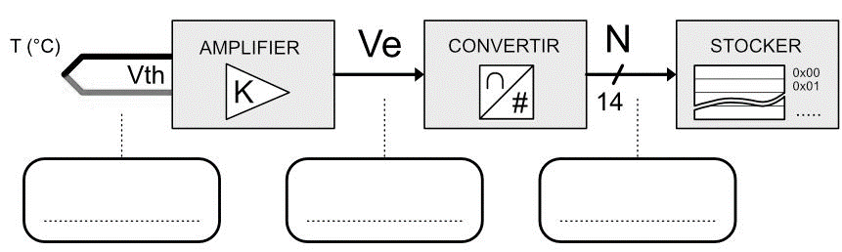

**DRS4 – Caractéristique thermocouple**

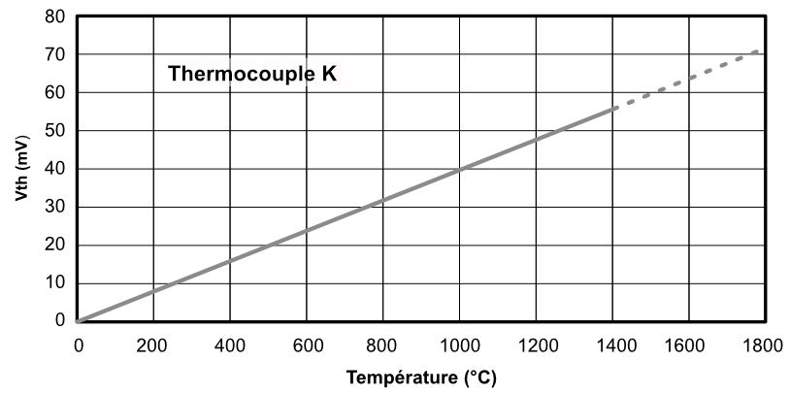

**DRS5 – Protocole ModBus/TCP**

**Tableau 1**

|  |  |  |  |  |  |  |  |
| --- | --- | --- | --- | --- | --- | --- | --- |
| **Champs Modbus TCP** | Transaction ID | Protocole ID | Longueur | Unité ID | Code fonction | Adresse 1er registre | Nombre de registre  à lire |
| Hexa |  |  |  |  |  |  |  |
| Décimal |  |  |  |  |  |  |  |

**Tableau 2**

|  |  |  |  |  |  |  |  |
| --- | --- | --- | --- | --- | --- | --- | --- |
| **Champs Modbus TCP** | Transaction ID | Protocole ID | Longueur | Unité ID | Code fonction | Nombre d’octets  à lire | Contenu du registre |
| Hexa |  |  |  |  |  |  |  |
| Décimal | 210 | 0 | 5 | 1 | 03 | 2 |  |